10 практика

Үздікті жаңбырлату
Соңғы жылдардағы ауылшаруашылық дақылдарды суғаруға ар- налған азкөлемді жəне азқарқынды технологияға қызығушылық азшығынды суғару құралдарын құруды талап етіп отыр. Сонымен қатар жеке шаруа қожалықтарына арналған кіші нұсқалы танаптарға жəне суғаруға арналған құралдарға деген сұраныстар да өсті. Бұл мəселені шешу үшін Бүлік Ресейлік ғылыми-зерттеу инстиуты
«Радуга» бірнеше азқарқынды суғару құралдарын, яғни үйлесімді- үздікті жаңбырлату (КСИД-10) жəне ықшам (жергілікті) – үздікті жаңбырлату (КИЛО) құралдарының нұсқасын ұсынды.
КСИД-10 үйлесімді-үздікті жаңбырлату топтамасы ауданы 1 га жеміс-жидек, жайылымдар жəне басқа да ауылшаруашылық дақыл- дарын өсімдіктің өсіп-өну кезеңінде су ағынын мүмкіндігінше топ- тастыру жəне бір мезгілде барлық үздікті жаңбырлатқыштардың суғармалы танаптарында жұмыс істеуін қатмамасыз ету арқылы үздіксіз суғаруға арналған.
КСИД-10 үйлесімді-үздікті жаңбырлату топтамасы жер беткейі- нің күрделі құрылымында, жердің көлбеу еңештігі 0,3-ке дейін жəне егістік жердің биіктігінің құлауы 25 м дейін жағдайындағы суғару жүйесін құруға арналған үлгісі болып табылады (65-сурет).
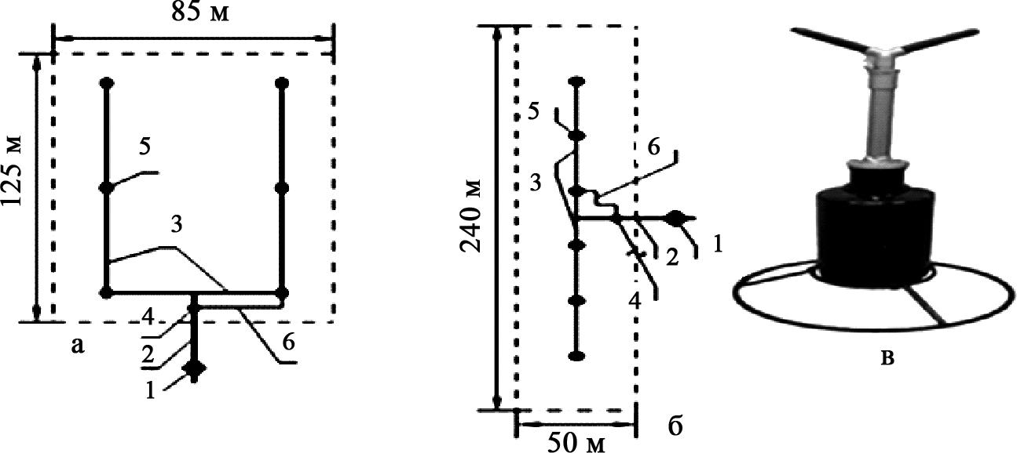
65-сурет. КСИД-10 құбырлы жүйесінің желісінің ұстамы
а жəне б – суғару желісінің орналасу нұсқалары; в – жаңбырлатқыш саптама;
- – сорап агрегаты; 2 – тарату құбыры; 3 – суғару құбыры; 4 – басқару дабылы;
5 – үздіктетіп жаңбырлатқыш; 6 – басқару желісі
Үйлесімді-үздікті жаңбырлату жүйесін жекелеген танап бөлікте- рінде жобалайды. Оның құрамында сорғы бекеті, құбыр желілері, үздікті жаңбырлатқыштар, белгі генераторлары, суғару қажеттігін

анықтайтын көрсеткіш, басқару пульті, гидроқоректендіргіш жəне бақылау-есептеу құралдары бар.
КСИД-10 үйлесімді-үздікті жаңбырлату топтамасының сипатта- масы: суғару ауданы 10-10.6 га, жұмыстық арыны 0,60-0,65 Мпа, тəулігіне су беру мүмкіндігі 20-100 м3/га, жаңбырлатқыштардың саны 51-55 дана, жаңбырдың орташа қарқындылығы 0,001-0,005 мм/ мин, жұмыс айналымының ұзақтығы 1 мин, жұмысшылар саны 8-10 жинаққа 1 адам.
Мұнда үздіктік саптамалар суғармалы танаптың өн бойында бір мезгілде судың гидропеноаккумуляторларда жиналуы кезіндегі үзіліс пен оның ауа қысымы əсерімен сыртқа шығарылуы кезең- дерінің тоқтаусыз бірін-бірі алмастыруы жағдайында жұмыс істейді. Су жинау кезіндегі үзілістің ұзақтығы суды сыртқа шығару ұзақтығынан 20-200 есе көп болуы мүмкін.
Үздіктетіп суару жүйесі жеке аймаққа (қатарға) жердің көлбеу еңіштігіне немесе құлау биіктігіне (жердің орналасу деңгейі бойын- ша) байланысты, егер олардың орналасу деңгейінің биіктігі 25 метр- ден үлкен болмаса, ауданы 10 гектардан тұратын бейнелік бөлім- шелер түрінде жобалауға болады.
КСИИ-10А қондырғысының бейнелік бөлімшесінің жабдығының құрамына: диаметрі – dy =100, 80, 70, 50, 32, 25 жəне 20 мм болат құбырлар, ДИ-15 үздіктетіп шашатын жаңбырлатқыштар, басқару белгілерінің қондырғылары, ЦНС түрлі сорап, жабатын-реттейтін білектер, бақылаушы өлшейтін қондырғылар кіреді.
Жаңбырлатқыш саптама (62 в-сурет) орта ағынды жаңбырлатқыш аппараттардан құрастырылған жəне олар бір-біріне қарама-қарсы орналасқан, əрбір рет суды атқылап болған соң, жаңбырлату саптама- лары 3-50 бұрыш жасап бұрылады да, «толтыру-шығару» жұмыс ай- налымы қайталанады. Əртүрлі биіктіктегі ауылшаруашылық дақыл- дарын суғару үшін үздіктетіп жаңбырлататын саптаманың биіктігі 1,0 жəне 2,5 м нұсқасы бар.
Ықшам (жергілікті)-үздікті жаңбырлату (КИЛО) құралы – өсімдіктің өсіп-өну кезеңіндегі ауылшаруашылық дақылдарының тəуліктік суды тұтыну мөлшеріне сай суды үздіктетіп беруге ар- налған нұсқа. Суғармалы танаптардың орналасқан жерінің көл- беулігі 0,005-ден үлкен болмауы керек. Су жəне қоректік заттар үздіксіз белгілі қарқынмен суды қорлау сыйымдылығына беріледі жəне ол толған соң тарату құбырлары арқылы дағдылы түрде тарату құбырына, ал одан əрі суғару құбырлары арқылы ауылшаруашылық дақылдарының қатарына орналасқан суағызғыш арқылы өсімдіктің тамыры орналасқан аймаққа су таратылады. Сыйымдылықтағы су толық пайдаланып болған соң, сыйымдылықты сумен толтыру жəне дағдылы тəртіппен суды келесі тарату құбырына береді, яғни көп рет тұйық айналым тəртібінде қайталанып отырылады.

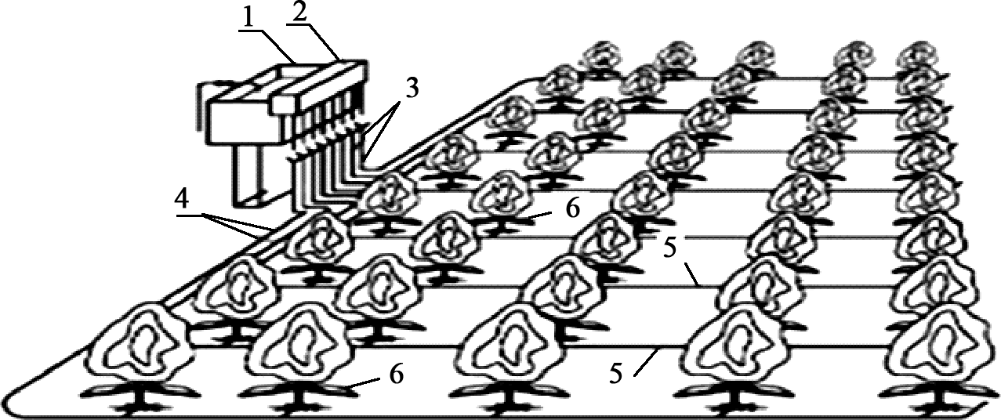
66-сурет. Ықшам (жергілікті)-үздікті жаңбырлату (КИЛО) желісінің сұлбасы
1 – қорлау сыйымдылығы; 2 – үздіктетіп тарату құралы; 3 – қабылдау орны;
4 – тарату құбыры; 5 – суғару құбыры; 6 – өсімдіктің тамыры орналасқан аймаққа су беретін құрал)
Ықшам (жергілікті)-үздікті жаңбырлату (КИЛО) желісіне су үз- діксіз (су шығыны 0.4 л/с) суды (жинау) қорлау сыйымдылығына (1) береді жəне ол суға толған соң үздіктетіп су беретін құрал арқылы
(2) дағдылы түрде су қабылдайтын тіректің (3) біреуіне суды береді, одан тарату құбыры (4) арқылы ауылшаруашылық дақылдарының қатар бойына орналасқан су суғару құбырына (5) түседі де, өсімдіктің тамыры орналасқан аймаққа арнайы құрал (6) арқылы су беріледі.

